عوامل و نقش های قاصدک:[1]

|  |  |
| --- | --- |
| نام عامل | صاحب کانال |
| توصیف | کسی است که کانال جدید در سامانه میسازد و میتواند محتوا بارگذاری کند و از میان اعضای کانال شخص یا اشخاصی را به عنوان مدیر انتخاب نماید. تمامی حقوق مادی حاصله از کسب درآمد برای این فرد است و این فرد درآمد به دست آمده را در بین مدیران کانال تقسیم میکند. |

|  |  |
| --- | --- |
| نام عامل | مدیر کانال |
| توصیف | کسی است که محتوای تولید شده را بارگذاری میکند و بر کانال نظارت میکند و درصدی از درآمد کانال برای اوست و توسط صاحب کانال انتخاب میشود |

|  |  |
| --- | --- |
| نام عامل | عضو ویژه کانال |
| توصیف | کسی است که عضو کانال است و از محتوای بارگذاری شده استفاده میکند. این عضو عضو ویژه است بدین معنی که میتواند از محتوای پولی کانال استفاده نماید. هر عضوی از کانال که اشتراک پولی بخرد میتواند از محتوای غیررایگان استفاده کند. همچنین اگر پولی بابت یک محتوای پولی پرداخت کند میتواند از آن استفاده نماید. علاوه بر محتوای پولی امکان استفاده از محتوای عادی را نیز دارد. |

|  |  |
| --- | --- |
| نام عامل | عضو عادی کانال |
| توصیف | کسی است که عضو کانال است و از محتوای بارگذاری شده استفاده میکند. این عضو فقط اجازه استفاده از محتوای عادی و رایگان کانال را دارد و نمیتواند از محتوای پولی بارگذاری شده استفاده نماید. صرفا میتواند یک خلاصه و عنوان از محتوای پولی ببیند. |

|  |  |
| --- | --- |
| نام عامل | صاحبان محصول قاصدک |
| توصیف | کسانی که در توسعه نرم افزار قاصدک نقش داشته اند و آن را به وجود آورده اند منظور شرکت ایجاد نرم افزار میباشد. |

|  |  |
| --- | --- |
| نام عامل | سیستم بانکی |
| توصیف | شامل بانک،حساب های بانکی و سیستم درگاه پرداخت آنلاین است که برای پرداخت آنلاین و انجام کار های مالی به آن مراجعه کرد. |

موارد کاربرد:[2]

موارد کاربرد بدین صورت است.

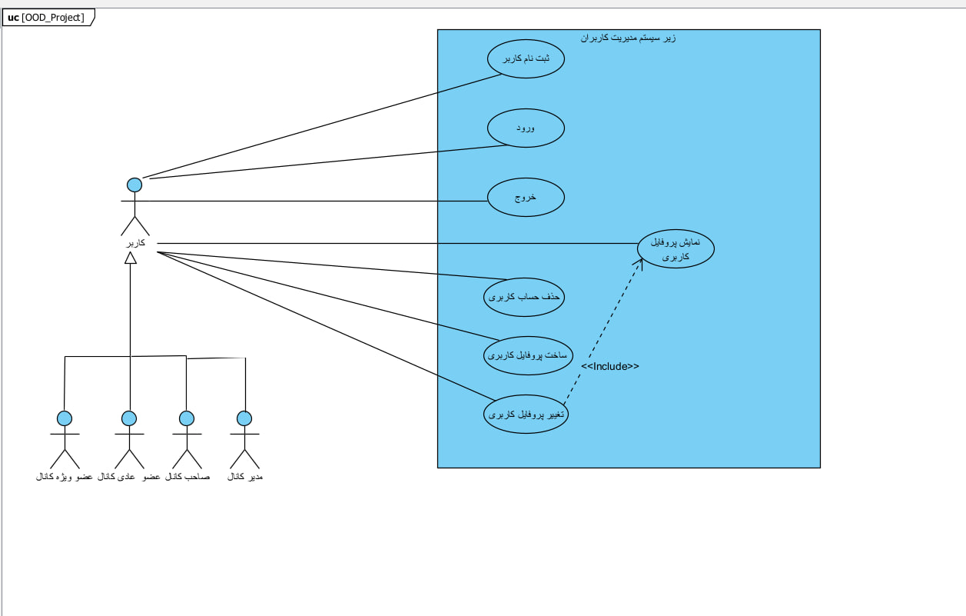

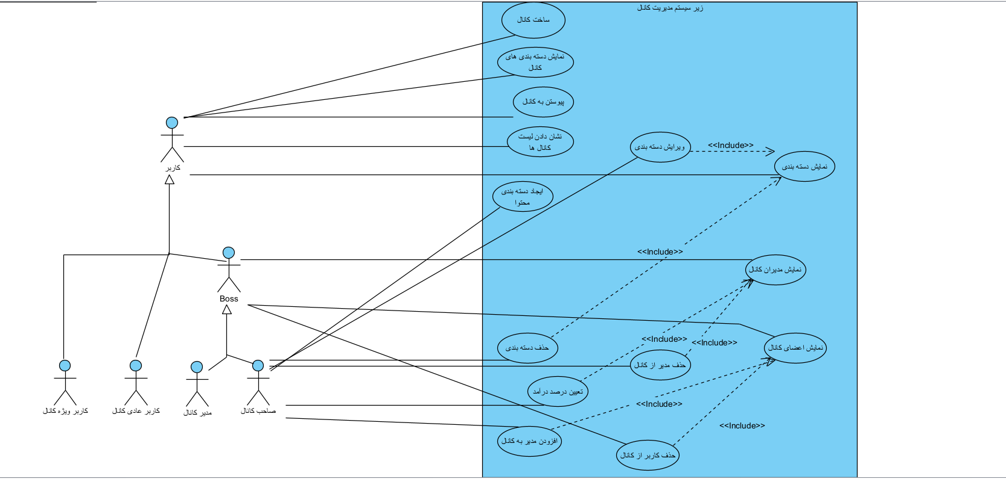

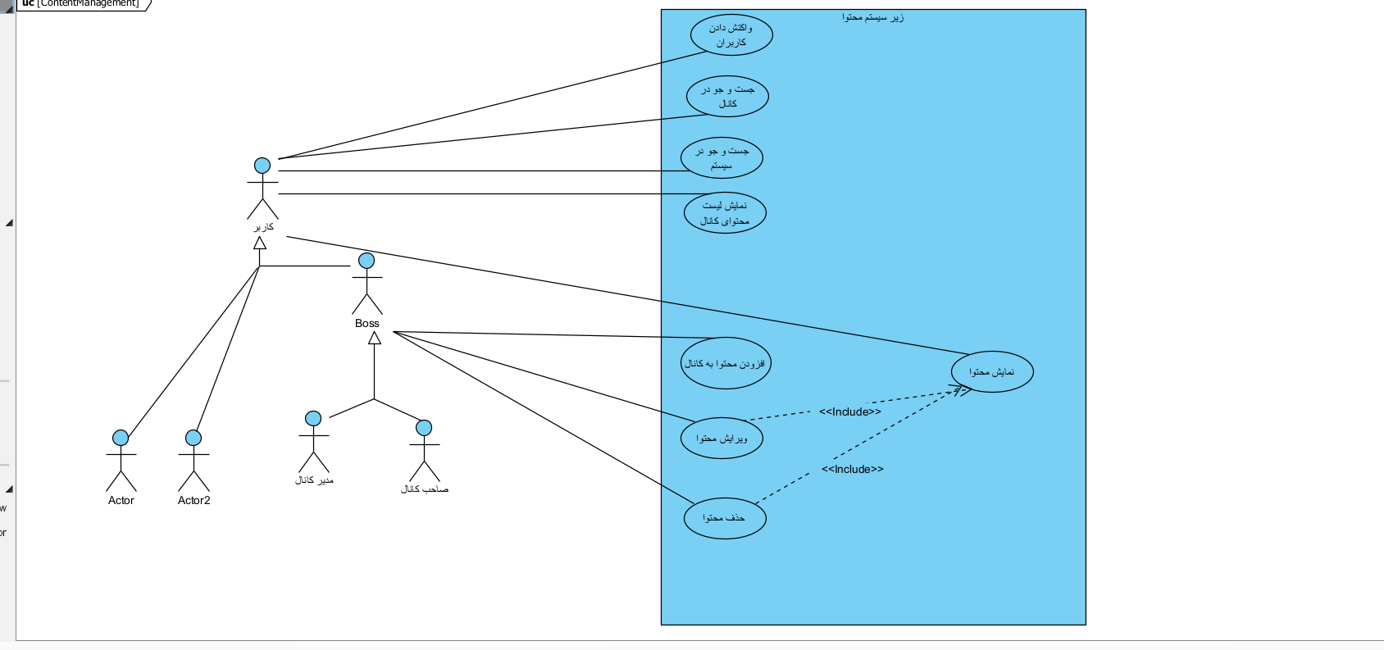

سیستم ما از 5 زیر سیستم مدیریت کاربران، مدیریت کانال، مدیریت محتوا، پرداخت و مالی و پیشنهاد تشکیل شده است که در هر کدام از این زیردامنه ها مواردکاربرد مربوط به آن ها قرار گرفته است.

حال به توصیف دقیق هر کدام از موارد کاربرد به ترتیب میپردازیم.

زیر سیستم مدیریت کاربران:

|  |  |
| --- | --- |
| **مورد کاربرد** | ثبت نام |
| **شماره** | **1** |
| **خلاصه** | کاربر با ورود اطلاعات کاربری(ایمیل یا شماره تلفن) به همراه رمز عبور یک حساب کاربری جدید می‌سازد. |
| **عامل اصلی** | کاربر |
| **عامل فرعی** | ندارد |
| **شرایط اولیه** | ندارد |
| **روند اصلی** | 1. این مورد کاربرد با درخواست کاربر برای ثبت حساب کاربری در سیستم آغاز میگردد. 2. از کاربر مورد نظر اطلاعات کاربری(ایمیل یا شماره تلفن) و رمزعبور دریافت میگردد. 3. سامانه اطلاعات کاربری را اعتبار سنجی میکند. 4. سامانه بررسی میکند که کاربری با چنین شماره تلفن و ایمیلی در سامانه موجود است یا خیر. 5. حساب کاربری برای کاربر ساخته میشود. |
| **شرایط نهایی** | حساب کاربری برای فرد ایجاد میشود |
| **روند های جایگزین** | ثبت نام : ورود اطلاعات نامعتبر، ثبت نام: وجود حساب کاربری با مشخصات مشابه |

|  |  |
| --- | --- |
| **روند جایگزین** | ثبت نام : ورود اطلاعات نامعتبر |
| **شماره** | **1.1** |
| **خلاصه** | کاربر اطلاعات کاربری نا معتبر مثل ایمیل نامعتبر و یا شماره تلفن نامعبتر وارد می نماید. |
| **عامل اصلی** | کاربر |
| **عامل فرعی** | ندارد |
| **شرایط اولیه** | ایمیل، شماره تلفن، نام و نام خانوادگی و یا سن وارد شده به فرمت صحیح نباشند. |
| **روند اصلی** | 1. روند جایگزین از مرحله 3 روند اصلی شروع میشود. 2. پیغام مناسب مبنی بر اشتباه بودن فرمت اطلاعات ورودی نمایش داده میشود. |
| **شرایط نهایی** | حساب کابری ساخته نمیشود. |
| **روند های جایگزین** | ندارد |

|  |  |
| --- | --- |
| **روند جایگزین** | ثبت نام : وجود حساب کاربری با مشخصات مشابه |
| **شماره** | **1.2** |
| **خلاصه** | ایمیل و یا شماره تلفن وارد شده قبلا در سیستم موجود بوده است |
| **عامل اصلی** | کاربر |
| **عامل فرعی** | ندارد |
| **شرایط اولیه** | چنین حساب کاربری ای قبلا ثبت شده باشد. |
| **روند اصلی** | 1. این روند جایگزین از مرحله 4 روند اصلی شروع میشود. 2. پیغام مناسب مبنی بر وجود حساب کاربری برای کاربر ارسال میگردد. |
| **شرایط نهایی** | حساب کابری ساخته نمیشود. |
| **روند های جایگزین** | ندارد |

|  |  |
| --- | --- |
| **مورد کاربرد** | ورود |
| **شماره** | **2** |
| **خلاصه** | کاربر اطلاعات هویتی مانند ایمیل و یا شماره تلفن به همراه رمز عبور وارد میکند تا وارد حساب کاربری شود |
| **عامل اصلی** | کاربر |
| **عامل فرعی** | ندارد |
| **شرایط اولیه** | چنین حساب کاربری ای قبلا ثبت شده باشد. |
| **روند اصلی** | 1. این مورد کاربرد با درخواست کاربر برای ورود به حساب کاربری اش آغاز میشود 2. کاربر اطلاعات هویتی یعنی ایمیل و یا شماره تلفن به همراه رمز عبور وارد میکند 3. در سامانه مشخصات کاربر ورودی صحت سنجی میشود. 4. کاربر وارد حساب کاربری اش میشود. |
| **شرایط نهایی** | چون کاربر وارد حساب کاربری شده پس با توجه به سطح دسترسی اش از محتوا استفاده میکند. |
| **روند های جایگزین** | ورود:عدم وجود حساب کاربری با اطلاعات هویتی ورود:اشتباه بودن رمز عبور |

|  |  |
| --- | --- |
| **روند جایگزین** | ورود: عدم وجود حساب کاربری با اطلاعات هویتی |
| **شماره** | **2.1** |
| **خلاصه** | کاربری با چنین اطلاعات کاربری ای وجود ندارد |
| **عامل اصلی** | کاربر |
| **عامل فرعی** | ندارد |
| **شرایط اولیه** | ندارد. |
| **روند اصلی** | 1. این روند جایگزین از مرحله 3 روند اصلی شروع میشود. 2. پیامی مبتنی بر آن که چنین کاربری با چنین اطلاعاتی وجود ندارد نمایش داده میشود. |
| **شرایط نهایی** | کاربر وارد حساب کاربری اش در سامانه نمیشود |
| **روند های جایگزین** | ندارد |

|  |  |
| --- | --- |
| **روند جایگزین** | ورود: اشتباه بودن رمز عبور |
| **شماره** | **2.2** |
| **خلاصه** | رمز عبور وارد شده توسط کاربر اشتباه است |
| **عامل اصلی** | کاربر |
| **عامل فرعی** | ندارد |
| **شرایط اولیه** | اطلاعات هویتی درست وارد شده(ایمیل،تلفن) ولی رمز عبور باشد. |
| **روند اصلی** | 1. این روند جایگزین از مرحله 3 روند اصلی شروع میشود. 2. پیام مناسب مبنی بر نادرست بودن رمز عبور داده میشود. |
| **شرایط نهایی** | کاربر وارد حساب کاربری اش در سامانه نمیشود |
| **روند های جایگزین** | ندارد |

|  |  |
| --- | --- |
| **مورد کاربرد** | خروج |
| **شماره** | **3** |
| **خلاصه** | کاربر از حساب کاربری خارج میشود. |
| **عامل اصلی** | کاربر |
| **عامل فرعی** | ندارد |
| **شرایط اولیه** | کاربر وارد حساب کاربری شده باشد و با توجه به دسترسی هایش از سامانه استفاده میکند. |
| **روند اصلی** | 1. این مورد کاربرد با درخواست کاربر برای خروج از حساب کاربری آغاز میشود. 2. کاربر از حساب کاربری اش خارج میشود. |
| **شرایط نهایی** | تمامی دسترسی های کاربر به حساب کاربری و در سطح سامانه قطع میشود. |
| **روند های جایگزین** | ندارد |

|  |  |
| --- | --- |
| **مورد کاربرد** | ساخت پروفایل کاربری |
| **شماره** | **4** |
| **خلاصه** | کاربر پروفایل کاربری اش را تکمیل میکند. |
| **عامل اصلی** | کاربر |
| **عامل فرعی** | ندارد |
| **شرایط اولیه** | کاربر حساب کاربری درست کرده باشد و وارد حساب شده باشد |
| **روند اصلی** | 1. این مورد کاربرد با درخواست کاربر برای تکمیل پروفایلش شروع میشود 2. کاربر اطلاعات اضافی مثل بیوگرافی،عکس، نام کامل و تاریخ تولد و جنسیتش را وارد میکند. 3. سامانه اطلاعات را میگیرد و برای پروفایل کاربر ذخیره میکند. |
| **شرایط نهایی** | پروفایل کاربر تکمیل میشود. |
| **روند های جایگزین** | ندارد |

|  |  |
| --- | --- |
| **مورد کاربرد** | نمایش پروفایل کاربری |
| **شماره** | **5** |
| **خلاصه** | مشخصات پروفایل کاربر نمایش داده میشود. |
| **عامل اصلی** | کاربر |
| **عامل فرعی** | ندارد |
| **شرایط اولیه** | کاربر حساب کاربری درست کرده باشد و وارد حساب شده باشد |
| **روند اصلی** | 1. این مورد کاربرد با درخواست کاربر برای نمایش پروفایلش شروع میشود 2. نام، نام خانوادگی، تاریخ تولد، بیوگرافی و عکس کاربر نشان داده میشود |
| **شرایط نهایی** | پروفایل کاربر نمایش داده میشود. |
| **روند های جایگزین** | ندارد |

|  |  |
| --- | --- |
| **مورد کاربرد** | ویرایش پروفایل کاربری |
| **شماره** | **6** |
| **خلاصه** | پروفایل کاربر عوض میشود |
| **عامل اصلی** | کاربر |
| **عامل فرعی** | ندارد |
| **شرایط اولیه** | کاربر حساب کاربری درست کرده باشد و وارد حساب شده باشد |
| **روند اصلی** | 1. این مورد کاربرد با درخواست کاربر برای تغییر پروفایل کاربری اش آغاز میشود. 2. شامل نمایش پروفایل کاربری 3. کاربر اطلاعات جدیدی در یکی از موارد پروفایل مانند تاریخ تولد،عکس،نام کامل و بیوگرافی را وارد مینماید. 4. پروفایل کاربر عوض شده و مقادیر جدید را در برمیگیرد. |
| **شرایط نهایی** | پروفایل کاربر تغییر میکند. |
| **روند های جایگزین** | ندارد |

|  |  |
| --- | --- |
| **مورد کاربرد** | حذف حساب کاربری |
| **شماره** | **7** |
| **خلاصه** | حساب کاربری کاربر حذف میشود. |
| **عامل اصلی** | کاربر |
| **عامل فرعی** | ندارد |
| **شرایط اولیه** | کاربر حساب کاربری درست کرده باشد و وارد حساب شده باشد. |
| **روند اصلی** | 1. این مورد کاربرد با درخواست کاربر برای حذف حساب کاربری اش شروع میشود 2. کد تاییدی برای کاربر ارسال میشود. 3. کاربر کد تایید را وارد میکند 4. حساب کاربری به طور کامل حذف میشود. |
| **شرایط نهایی** | حساب کاربری حذف میشود و تمامی واکنش های کاربر و تعاملات کاربر با سامانه نیز حذف خواهد شد. |
| **روند های جایگزین** | حذف حساب کاربری:ورود کد تایید اشتباه |

|  |  |
| --- | --- |
| **روند جایگزین** | حذف حساب کاربری: ورود کد تایید اشتباه |
| **شماره** | **7.1** |
| **خلاصه** | کد تایید نادرست توسط کاربر برای حذف حساب کاربری وارد میشود. |
| **عامل اصلی** | کاربر |
| **عامل فرعی** | ندارد |
| **شرایط اولیه** | کاربر حساب کاربری درست کرده باشد و وارد حساب شده باشد و درخواست حذف حساب کاربری داده باشد و کد تایید برایش ارسال شده باشد. |
| **روند اصلی** | 1. این مورد جایگزین از مرحله 3 روند اصلی شروع میشود. 2. پیامی مبتنی بر نادرست بودن کد تایید به کاربر میرسد و کاربر باید بار دیگر برای حذف حساب خود اقدام نماید |
| **شرایط نهایی** | حساب کاربری حذف نخواهد شد |
| **روند های جایگزین** | ندارد |

زیر سیستم مدیریت کانال:

|  |  |
| --- | --- |
| **مورد کاربرد** | ساخت کانال |
| **شماره** | **8** |
| **خلاصه** | هر کاربر میتواند اقدام به ساخت کانال جدید برای تولید محتوا کند |
| **عامل اصلی** | کاربر |
| **عامل فرعی** | ندارد |
| **شرایط اولیه** | کاربر باید وارد حساب کاربری اش شده باشد. |
| **روند اصلی** | 1. این مورد کاربرد با درخواست کاربر برای ساخت کانال جدید آغاز میشود 2. کاربر نام کانالش را وارد میکند. 3. کانال جدید ساخته میشود و لینک عضویت آن ساخته میشود |
| **شرایط نهایی** | کانال جدید اضافه خواهد شد |
| **روند های جایگزین** | ندارد |

|  |  |
| --- | --- |
| **مورد کاربرد** | پیوستن به کانال |
| **شماره** | **9** |
| **خلاصه** | از طریق لینک هر کانال میتوان عضو آن شد |
| **عامل اصلی** | کاربر |
| **عامل فرعی** | ندارد |
| **شرایط اولیه** | کاربر باید وارد حساب کاربری اش شده باشد. |
| **روند اصلی** | 1. این مورد کاربرد با درخواست کاربر برای عضویت در کانال آغاز میشود 2. کاربر به لیست کاربران عضو در آن کانال افزوده میشود. |
| **شرایط نهایی** | کاربر به عنوان عضو عادی به کانال اضافه میشود |
| **روند های جایگزین** | ندارد |

|  |  |
| --- | --- |
| **مورد کاربرد** | نمایش لیست کانال ها |
| **شماره** | **10** |
| **خلاصه** | هر کاربر میتواند لیست تمامی کانال هایی که در آن عضو است را ببیند |
| **عامل اصلی** | کاربر |
| **عامل فرعی** | ندارد |
| **شرایط اولیه** | کاربر باید وارد حساب کاربری اش شده باشد. |
| **روند اصلی** | 1. این مورد کاربرد با درخواست کاربر برای نمایش لیست کانال هایش آغاز میشود 2. لیست تمامی کانال های عضو شده به همراه اسم و عکس کانال برای کاربر ارسال میشود 3. همه کانال های عضو شده به کاربر نمایش داده میشود. |
| **شرایط نهایی** | لیست تمامی کانال ها به کاربر نشان داده خواهد شد |
| **روند های جایگزین** | ندارد |

|  |  |
| --- | --- |
| **مورد کاربرد** | نمایش دسته بندی های کانال |
| **شماره** | **11** |
| **خلاصه** | هر کاربر میتواند تمامی دسته بندی محتوای کانال ها را ببیند |
| **عامل اصلی** | کاربر |
| **عامل فرعی** | ندارد |
| **شرایط اولیه** | کاربر باید وارد حساب کاربری اش شده باشد. |
| **روند اصلی** | 1. این مورد کاربرد با درخواست کاربر برای نمایش دسته بندی ها آغاز میشود 2. تمامی دسته بندی های کانال مورد نظر کاربر به از طریق سامانه به دست آمده و به کاربر ارسال میشود 3. تمامی دسته بندی ها با تعداد محتوای درونشان برای کاربر نمایش داده میشود |
| **شرایط نهایی** | تمامی دسته بندی های کانال برای کاربر مشهود است |
| **روند های جایگزین** | ندارد |

|  |  |
| --- | --- |
| **مورد کاربرد** | ساخت دسته بندی |
| **شماره** | **12** |
| **خلاصه** | صاحب کانال میتواند برای محتوا دسته بندی جدید اضافه کند. |
| **عامل اصلی** | صاحب کانال |
| **عامل فرعی** | ندارد |
| **شرایط اولیه** | کاربر باید وارد حساب کاربری اش باشد و صاحب کانال نیز باشد. |
| **روند اصلی** | 1. این مورد کاربرد با درخواست صاحب کانال برای ساخت دسته بندی آغاز میشود 2. کاربر نام دسته بندی جدید را وارد میکند 3. دسته بندی جدید با نام ارسال شده توسط کاربر در کانال ساخته میشود. |
| **شرایط نهایی** | دسته بندی جدید به کانال اضافه میشود. |
| **روند های جایگزین** | ندارد |

|  |  |
| --- | --- |
| **مورد کاربرد** | نمایش دسته بندی |
| **شماره** | **13** |
| **خلاصه** | کاربر میتواند اطلاعات هر دسته بندی کانال را ببیند |
| **عامل اصلی** | کاربر |
| **عامل فرعی** | ندارد |
| **شرایط اولیه** | کاربر باید وارد حساب کاربری اش باشد |
| **روند اصلی** | 1. این مورد کاربرد با درخواست کاربر برای نمایش دسته بندی آغاز میشود 2. اطلاعات کلی دسته بندی مانند نام، تعداد محتوای درونی به کاربر نمایش داده میشود. |
| **شرایط نهایی** | دسته بندی مورد نظر به کاربر به نمایش میرسد |
| **روند های جایگزین** | ندارد |

|  |  |
| --- | --- |
| **مورد کاربرد** | ویرایش دسته بندی |
| **شماره** | **14** |
| **خلاصه** | صاحب کانال میتواند هر دسته بندی موجود در کانال را ویرایش کند |
| **عامل اصلی** | صاحب کانال |
| **عامل فرعی** | ندارد |
| **شرایط اولیه** | کاربر باید وارد حساب کاربری اش باشد و صاحب کانال نیز باشد |
| **روند اصلی** | 1. این مورد کاربرد با درخواست صاحب کانال برای ویرایش دسته بندی آغاز میشود 2. شامل نمایش دسته بندی 3. صاحب کانال نام و یا اطلاعات جدید برای دسته بندی را وارد می نماید و دسته بندی ویرایش میشود |
| **شرایط نهایی** | دسته بندی مورد نظر ویرایش میشود. |
| **روند های جایگزین** | ندارد |

|  |  |
| --- | --- |
| **مورد کاربرد** | حذف دسته بندی |
| **شماره** | **15** |
| **خلاصه** | صاحب کانال میتواند هر دسته بندی موجود در کانالش را حذف نماید |
| **عامل اصلی** | صاحب کانال |
| **عامل فرعی** | ندارد |
| **شرایط اولیه** | کاربر باید وارد حساب کاربری اش باشد و صاحب کانال نیز باشد. |
| **روند اصلی** | 1. شامل نمایش دسته بندی 2. این مورد کاربرد با درخواست صاحاب کانال برای حذف دسته بندی مورد نظر آغاز میشود. 3. دسته بندی مورد نظر از کانال حذف میشود |
| **شرایط نهایی** | دسته بندی مورد نظر از کانال حذف میشود. |
| **روند های جایگزین** | ندارد |

|  |  |
| --- | --- |
| **مورد کاربرد** | نمایش دسته بندی |
| **شماره** | **16** |
| **خلاصه** | کاربر میتواند اطلاعات هر دسته بندی کانال را ببیند |
| **عامل اصلی** | کاربر |
| **عامل فرعی** | ندارد |
| **شرایط اولیه** | کاربر باید وارد حساب کاربری اش باشد |
| **روند اصلی** | 1. این مورد کاربرد با درخواست کاربر برای نمایش دسته بندی آغاز میشود 2. اطلاعات کلی دسته بندی مانند نام، تعداد محتوای درونی به کاربر نمایش داده میشود. |
| **شرایط نهایی** | دسته بندی مورد نظر به کاربر به نمایش میرسد |
| **روند های جایگزین** | ندارد |

|  |  |
| --- | --- |
| **مورد کاربرد** | نمایش اعضای کانال |
| **شماره** | **17** |
| **خلاصه** | مدیران و صاحبان کانال میتوانند اعضای کانال را ببینند |
| **عامل اصلی** | صاحب کانال ، مدیر کانال |
| **عامل فرعی** | ندارد |
| **شرایط اولیه** | کاربر باید مدیر و یا صاحب کانال باشد |
| **روند اصلی** | 1. این مورد کاربرد با درخواست مدیر و یا صاحب برای نمایش اعضای کانال آغاز میشود 2. اطلاعات کلی کاربران عضو کانال مانند نام کامل، عکس پروفایل برای مدیران و صاحب نمایش داده میشود. |
| **شرایط نهایی** | اعضای کانال برای مدیر و صاحبان مشهود است |
| **روند های جایگزین** | ندارد |

|  |  |
| --- | --- |
| **مورد کاربرد** | افزودن مدیر به کانال |
| **شماره** | **18** |
| **خلاصه** | صاحب کانال میتواند مدیر به کانال اضافه نماید |
| **عامل اصلی** | صاحب کانال |
| **عامل فرعی** | ندارد |
| **شرایط اولیه** | کاربر باید دسترسی صاحب کانال را داشته باشد( صاحب کانال باشد) |
| **روند اصلی** | 1. شامل نمایش اعضای کانال 2. این مورد کاربرد با درخواست صاحب کانال برای افزودن مدیر به کانال اضافه میشود. 3. فرد انتخاب شده از اعضای کانال به سطح دسترسی مدیر کانال میرسد. |
| **شرایط نهایی** | به مدیران کانال افزوده میشود |
| **روند های جایگزین** | ندارد |

|  |  |
| --- | --- |
| **مورد کاربرد** | حذف کاربر از کانال |
| **شماره** | **19** |
| **خلاصه** | صاحب کانال و مدیران میتوانند عضوی از کانال را حذف کنند |
| **عامل اصلی** | صاحب و مدیران کانال |
| **عامل فرعی** | ندارد |
| **شرایط اولیه** | کاربر باید صاحب و مدیر کانال باشد |
| **روند اصلی** | 1. شامل نمایش اعضای کانال 2. این مورد کاربرد با درخواست صاحب کانال و یا مدیران آغاز میشود 3. کاربر انتخاب شده از کانال حذف میشود و دیگر دسترسی به محتوای کانال ندارد |
| **شرایط نهایی** | حذف شدن عضو و کم شدن تعداد اعضای کانال |
| **روند های جایگزین** | حذف کاربر از کانال: پایین بودن سطح دسترسی برای حذف فرد |

|  |  |
| --- | --- |
| **روند جایگزین** | حذف کاربر از کانال: پایین بودن سطح دسترسی برای حذف فرد |
| **شماره** | **19.1** |
| **خلاصه** | مدیر کانال نمیتواند صاحب کانال و یا سایر مدیران را حذف کند |
| **عامل اصلی** | مدیر کانال |
| **عامل فرعی** | صاحب کانال، مدیر کانال |
| **شرایط اولیه** | کاربر باید مدیر کانال باشد |
| **روند اصلی** | 1. این روند جایگزین از مرحله 3 روند اصلی آغاز میشود به صورتی که مدیر کانال بخواهد سایر مدیران و یا صاحب کانال را حذف کند. 2. پیغام مناسب مبنی بر پایین بودن سطح دسترسی به مدیر نمایش داده میشود |
| **شرایط نهایی** | فرد انتخاب شده از کانال حذف نمیشود |
| **روند های جایگزین** | ندارد |

|  |  |
| --- | --- |
| **مورد کاربرد** | نمایش مدیران کانال |
| **شماره** | **20** |
| **خلاصه** | صاحب و مدیران کانال میتوانند لیستی از مدیران کانال را ببینند |
| **عامل اصلی** | صاحب و مدیران کانال |
| **عامل فرعی** | ندارد |
| **شرایط اولیه** | کاربر باید صاحب و مدیر کانال باشد و وارد شده باشد |
| **روند اصلی** | 1. این مورد کاربرد با درخواست مدیر و یا صاحب کانال برای نمایش مدیران آغاز میشود 2. اطلاعات کلی مدیران مانند نام کامل عکس پروفایل و درصد درآمد به نمایش گذاشته میشود. |
| **شرایط نهایی** | همه مدیران کانال به نمایش گذاشته میشود |
| **روند های جایگزین** | ندارد |

|  |  |
| --- | --- |
| **مورد کاربرد** | تعیین درصد درآمد |
| **شماره** | **21** |
| **خلاصه** | صاحب کانال برای هر مدیر کانال درصد درآمد تعیین میکند. به صورت پیش فرض همه از درصد های مساوی استفاده میکنند. |
| **عامل اصلی** | صاحب کانال |
| **عامل فرعی** | ندارد |
| **شرایط اولیه** | کاربر باید صاحب کانال باشد |
| **روند اصلی** | 1. شامل نمایش مدیران کانال 2. صاحب کانال برای هر مدیر درصد در آمد را تعیین میکند |
| **شرایط نهایی** | درصد درآمد برای هر مدیر تعیین شده است |
| **روند های جایگزین** | ندارد |

|  |  |
| --- | --- |
| **مورد کاربرد** | حذف مدیر از کانال |
| **شماره** | **22** |
| **خلاصه** | صاحب کانال میتواند کاربران مدیر را حذف کند و سطح دسترسی شان را بگیرد |
| **عامل اصلی** | صاحب کانال |
| **عامل فرعی** | ندارد |
| **شرایط اولیه** | کاربر باید صاحب کانال باشد |
| **روند اصلی** | 1. شامل نمایش مدیران کانال 2. این مورد کاربرد با درخواست صاحب کانال برای کاهش سطح دسترسی مدیر کانال آغاز میشود 3. اگر از قبل اشتراک نخریده بود:    1. به عضو عادی تنزل میابد 4. در غیر این صورت   4.1 به عضو ویژه تنزل میابد |
| **شرایط نهایی** | مدیران کم میشوند و کاربر انتخاب شده کاربرعادی میشود. |
| **روند های جایگزین** | ندارد |

زیر سیستم محتوا:

|  |  |
| --- | --- |
| **مورد کاربرد** | افزودن محتوا به کانال |
| **شماره** | **23** |
| **خلاصه** | مدیران و صاحب کانال میتوانند محتوای رایگان و یا پولی به کانال اضافه کنند |
| **عامل اصلی** | صاحب کانال و مدیران کانال |
| **عامل فرعی** | ندارد |
| **شرایط اولیه** | کاربر باید صاحب کانال و یا مدیر کانال باشد |
| **روند اصلی** | 1. این مورد کاربرد با درخواست مدیر و یا صاحب کانال برای افزودن محتوا به کانال آغاز میشود. 2. اگر محتوا رایگان باشد:    1. محتوا توسط سامانه به کانال اضافه خواهد شد. 3. اگر محتوا پولی باشد:   3.1 صاحب یا مدیر قیمت آن را نیز مشخص کرده و سپس محتوا به کانال اضافه خواهد شد. |
| **شرایط نهایی** | محتوای جدید به کانال افزوده میشود. |
| **روند های جایگزین** | ندارد |

* محتوا میتواند شامل متن،عکس، ویدیو و فایل صوتی باشد. اگر محتوا عکس و متن و صوت باشد میتواند یک عنوان داشته باشد.

|  |  |
| --- | --- |
| **مورد کاربرد** | نمایش محتوا |
| **شماره** | **24** |
| **خلاصه** | کاربران میتوانند محتوای گذاشته شده را ببینند. |
| **عامل اصلی** | کاربر |
| **عامل فرعی** | ندارد |
| **شرایط اولیه** | کاربر باید عضو کانال باشد |
| **روند اصلی** | 1. این مورد کاربرد با درخواست کاربر برای نمایش محتوا آغاز میشود. 2. اگر محتوا رایگان بود:    1. کل محتوا به کاربر شامل خود محتوا تعداد بازدید و تاریخ افزودن نمایش داده میشود 3. در غیر این صورت:    1. اگر کاربر عضو عادی باشد و یا محتوا را نخریده باشد خلاصه ای از محتوا به همراه تعداد بازدید و تاریخ افزودن نمایش داده میشود    2. در غیر این صورت محتوا به همراه تعداد بازدید و تاریخ افزودن نمایش داده میشود. |
| **شرایط نهایی** | محتوا به کاربر نمایش داده میشود |
| **روند های جایگزین** | ندارد |

|  |  |
| --- | --- |
| **مورد کاربرد** | ویرایش محتوا |
| **شماره** | **25** |
| **خلاصه** | مدیران و صاحب کانال میتوانند محتوای موجود در کانال را ویرایش کنند |
| **عامل اصلی** | مدیران وصاحب کانال |
| **عامل فرعی** | ندارد |
| **شرایط اولیه** | کاربر باید صاحب کانال و یا مدیر کانال باشد |
| **روند اصلی** | 1. شامل نمایش محتوا 2. این مورد کاربرد با درخواست کاربر برای ویرایش محتوا آغاز میشود. 3. اگر محتوا متنی بود    1. متن جدید توسط مدیر یا صاحب وارد شده و در سامانه ثبت میشود 4. اگر محتوا عکس،ویدیو،تصویر بود فقط عنوان آن عوض میشود و در سامانه ثبت میشود. |
| **شرایط نهایی** | محتوای کانال ویرایش میشود |
| **روند های جایگزین** | ندارد |

|  |  |
| --- | --- |
| **مورد کاربرد** | حذف محتوا |
| **شماره** | **26** |
| **خلاصه** | مدیران و صاحب کانال میتوانند محتوای موجود در کانال را حذف کنند |
| **عامل اصلی** | مدیران وصاحب کانال |
| **عامل فرعی** | ندارد |
| **شرایط اولیه** | کاربر باید صاحب کانال و یا مدیر کانال باشد |
| **روند اصلی** | 1. شامل نمایش محتوا 2. این مورد کاربرد با درخواست کاربر برای حذف محتوا آغاز میشود. 3. محتوای انتخاب شده حذف میشود 4. پیغام مناسب به کاربر نشان داده میشود |
| **شرایط نهایی** | محتوای کانال حذف میشود |
| **روند های جایگزین** | ندارد |

|  |  |
| --- | --- |
| **مورد کاربرد** | نمایش لیست محتوای کانال |
| **شماره** | **27** |
| **خلاصه** | کاربران میتوانند لیست محتوای کانال را مشاهده نمایند. |
| **عامل اصلی** | کاربران |
| **عامل فرعی** | ندارد |
| **شرایط اولیه** | کاربر باید عضو کانال باشد |
| **روند اصلی** | 1. این مورد با درخواست کاربر برای نمایش لیست محتوای کانال آغاز میشود. 2. عنوان هر محتوا به همراه تعداد بازدید و تاریخ افزودن و نوع آن (صوتی،متنی ویدیویی) و تعداد پسند برای کاربر نمایش داده میشود |
| **شرایط نهایی** | لیست محتوا نمایش داده میشود. |
| **روند های جایگزین** | ندارد |

|  |  |
| --- | --- |
| **مورد کاربرد** | جست و جو در کانال |
| **شماره** | **28** |
| **خلاصه** | کاربران میتوانند محتوا را در کانال جست و جو کنند و لیست محتوای کاندید به کاربر نمایش داده میشود. |
| **عامل اصلی** | کاربران |
| **عامل فرعی** | ندارد |
| **شرایط اولیه** | کاربر باید صاحب حساب کاربری باشد |
| **روند اصلی** | 1. این مورد کاربرد با درخواست کاربر برای جست و جوی یک محتوا در کانال بر حسب یک متن وارد شده آغاز میشود 2. متن وارد شده برای جست و جو به سامانه داده میشود 3. سامانه یک لیست از اطلاعات کلی محتوا ها شامل نوع محتوا،عنوان،تاریخ افزودن و تعداد بازدید و تعداد پسند به کاربر از کانال برمیگرداند. |
| **شرایط نهایی** | لیستی از محتواهای کاندید برای کاربر نمایش داده میشود |
| **روند های جایگزین** | ندارد |

|  |  |
| --- | --- |
| **مورد کاربرد** | جست و جو در سیستم |
| **شماره** | **29** |
| **خلاصه** | کاربران میتوانند محتوا را در سیستم جست و جو کنند و لیست محتوای کاندید به کاربر نمایش داده میشود. |
| **عامل اصلی** | کاربران |
| **عامل فرعی** | ندارد |
| **شرایط اولیه** | کاربر باید صاحب حساب کاربری باشد |
| **روند اصلی** | 1. این مورد کاربرد با درخواست کاربر برای جست و جوی یک محتوا بر حسب یک متن وارد شده آغاز میشود 2. متن وارد شده برای جست و جو به سامانه داده میشود 3. سامانه یک لیست از اطلاعات کلی محتوا ها شامل نوع محتوا،عنوان،تاریخ افزودن و تعداد بازدید و تعداد پسند و همچنین کانالی که در آن این محتوا قرار گرفته است به کاربر برمیگرداند. |
| **شرایط نهایی** | لیستی از محتواهای کاندید برای کاربر نمایش داده میشود |
| **روند های جایگزین** | ندارد |

|  |  |
| --- | --- |
| **مورد کاربرد** | واکنش دادن کاربران |
| **شماره** | **30** |
| **خلاصه** | کاربران میتوانند محتوا را دیده و لایک و یا دیسلایک بگذارند |
| **عامل اصلی** | کاربران |
| **عامل فرعی** | ندارد |
| **شرایط اولیه** | کاربر باید صاحب حساب کاربری باشد |
| **روند اصلی** | 1. این مورد کاربرد با درخواست کاربر برای واکنش پسند یا ناپسند به یک محتوا شروع میشود. 2. واکنش داده شده ثبت میشود. |
| **شرایط نهایی** | به واکنش کاربران برای ویدیو افزوده میشود. |
| **روند های جایگزین** | ندارد |

زیر سیستم پرداخت و مالی:

|  |  |
| --- | --- |
| **مورد کاربرد** | افزودن به کیف پول |
| **شماره** | **31** |
| **خلاصه** | کاربران میتوانند به موجودی کیف پول خود اضافه کنند |
| **عامل اصلی** | کاربران |
| **عامل فرعی** | سیستم بانکی، صاحبان قاصدک |
| **شرایط اولیه** | کاربر باید صاحب حساب کاربری باشد |
| **روند اصلی** | 1. این مورد کاربرد با درخواست کاربر برای افزایش مبلغ موجود در کیف پول وی انجام میشود. 2. کاربر به درگاه پرداخت هدایت میشود و مبلغ را پرداخت میکند 3. سیستم بانکی تراکنش انجام شده را به سامانه میفرستد و پول را وارد حساب جامع محصول میکند. 4. مبلغ کیف پول افزایش می یابد |
| **شرایط نهایی** | مبلغ موجود در کیف پول کاربر افزایش می یابد. |
| **روند های جایگزین** | ندارد |

|  |  |
| --- | --- |
| **مورد کاربرد** | خرید اشتراک |
| **شماره** | **32** |
| **خلاصه** | کاربران عادی کانال ها میتوانند اشتراک بخرند تا از محتوای پولی استفاده کنند. |
| **عامل اصلی** | کاربران عادی کانال ها |
| **عامل فرعی** | سیستم بانکی، صاحبان قاصدک، مدیران و صاحب کانال |
| **شرایط اولیه** | کاربر باید صاحب حساب کاربری باشد و عضو عادی یک کانال باشد |
| **روند اصلی** | 1. این مورد کاربرد با درخواست کاربر برای خرید اشتراک آغاز میشود. 2. اگر مبلغ کیف پول کاربر به مقدار مبلغ اشتراک پول نداشت:    1. شامل افزودن به کیف پول 3. اشتراک خواسته شده خریداری میشود و مبلغ آن به کیف پول مدیران و صاحب کانال و صاحبان قاصدک ریخته میشود. |
| **شرایط نهایی** | اشتراک مورد نظر توسط کاربر خریداری شده و توانایی استفاده از محتوای پولی را دارد |
| **روند های جایگزین** | ندارد |

|  |  |
| --- | --- |
| **مورد کاربرد** | برداشت از کیف پول |
| **شماره** | **33** |
| **خلاصه** | کاربران میتوانند به از اعتبار موجود در کیف پول خود برداشت کنند |
| **عامل اصلی** | کاربران |
| **عامل فرعی** | سیستم بانکی |
| **شرایط اولیه** | کاربر باید صاحب حساب کاربری باشد |
| **روند اصلی** | 1. این مورد کاربرد با درخواست کاربر برای برداشت مبلغ از کیف پول شروع میشود 2. مبلغ خواسته شده با موجودی کیف پول مقایسه میشود 3. درخواست به سیستم بانکی ارسال میشود. 4. سیستم بانکی مبلغ خواسته شده را از حساب مشترک برداشت کرده و به حساب فرد میریزد. |
| **شرایط نهایی** | مبلغ کیف پول کاربر کم میشود. |
| **روند های جایگزین** | برداشت از کیف پول: برداشت بیش از حد |

|  |  |
| --- | --- |
| **روند جایگزین** | برداشت از کیف پول: برداشت بیش از حد |
| **شماره** | **33.1** |
| **خلاصه** | کاربران میتوانند از اعتبار موجود در کیف پول خود برداشت کنند. اگر کاربری بیش از مبلغ موجود در کیف پولش بخواهد برداشت کند باید پیغام خطا نمایش داده شود |
| **عامل اصلی** | کاربران |
| **عامل فرعی** | سیستم بانکی |
| **شرایط اولیه** | کاربر باید صاحب حساب کاربری باشد |
| **روند اصلی** | 1. این روند جایگزین در مرحله 2 روند اصلی اتفاق میوفتد 2. مبلغ بیش از موجودی کیف پول است پس پیغام خطای مناسب به کاربر نمایش داده میشود. |
| **شرایط نهایی** | برداشت از کیف پول صورت نمیپذیرد. |
| **روند های جایگزین** | ندارد |

زیر سیستم پیشنهاد:

|  |  |
| --- | --- |
| **مورد کاربرد** | تایم لاین محتوا |
| **شماره** | **34** |
| **خلاصه** | برای هر کاربر یک بخش به نام تایم لاین وجود دارد که ویدیو های مختلف را برای دیدن به او پیشنهاد میدهد |
| **عامل اصلی** | کاربران |
| **عامل فرعی** | ندارد |
| **شرایط اولیه** | کاربر باید وارد حساب کاربری شده باشد |
| **روند اصلی** | 1. این مورد کاربرد با ورود به بخش تایم لاین آغاز میشود 2. لیستی از محتوا ها به کاربر پیشنهاد میشود که این محتوا شامل اطلاعات کلی مثل عنوان،نوع محتوا،کانال تولید کننده محتوا، تعداد بازدید و تعداد پسند به کاربر نمایش داده میشود. |
| **شرایط نهایی** | لیستی از محتوای پیشنهاد شده به سمت کاربر ارسال میشود. |
| **روند های جایگزین** | ندارد |

* پیشنهادات برای کاربر به صورت تصادفی است.

1. Actors
2. Use cases